Vakuutusedustajaksi rekisteröityminen – luottolaitokset ja sijoituspalveluyritykset
Vakuutusedustajien rekisteröinnistä säädetään vakuutusten tarjoamisesta annetun lain (234/2018) 2 luvussa. Laista käytetään myöhemmin lyhennettä ”LVT”.
Rekisteröintihakemuksen tekeminen vakuutusedustajarekisterissä
Liitteistä on kerrottu sivuilla 14 – 15. Lisää kaikki liitteet kerralla hakemuslomakkeen mukaan.
Hakemus tehdään osoitteessa https://www.finanssivalvonta.fi/vakuutus/toimiluvat-ja-rekisterointi/vakuutusedustajat/
- Klikkaa hakemus auki linkistä “Hae asiamieheksi”.
Oikeushenkilö (esim. Oy, Ky, Ay) täyttää oikeushenkilön hakemuksen.
Yksityinen elinkeinonharjoittaja (toiminimi), täyttää yksityisen elinkeinonharjoittajan hakemuksen, joka on alempi hakemuslinkki.
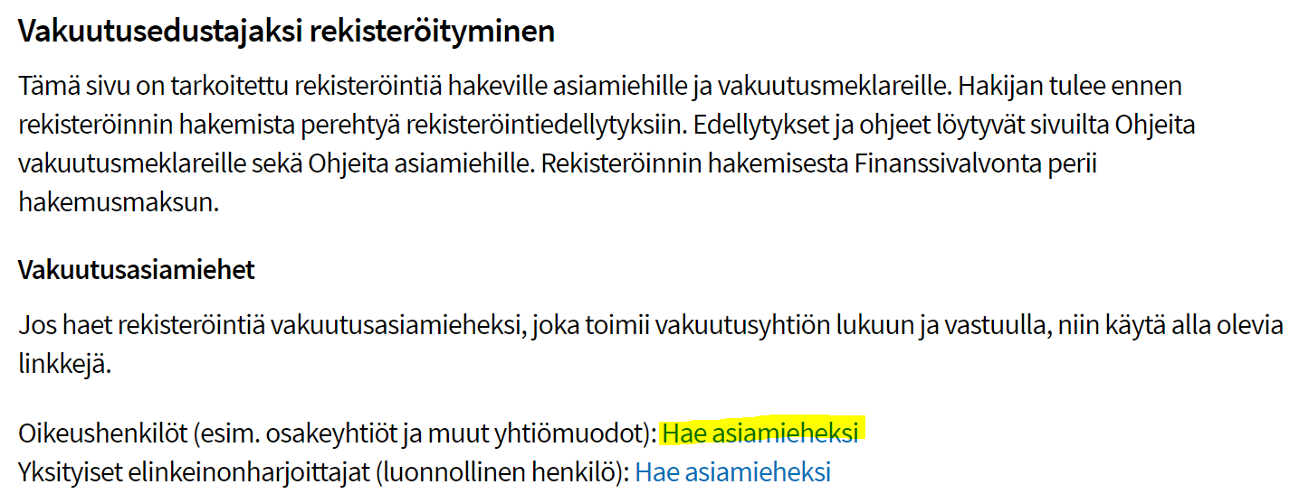
3. Vastaa lomakkeen seuraavaan kohtaan ”kyllä”, kun kyseessä on luottolaitos tai sijoituspalveluyritys. Vakuutusten tarjoaminen on päätoimista luottolaitoksilla ja sijoituspalveluyrityksillä, ruksi tulee automaattisesti kohtaan ”kyllä”.
(Sivutoimisille vakuutusedustajille on omat rekisteröitymisohjeensa.)
2. Täytä hakemuslomakkeelle oikeushenkilön yhteystiedot.

5. Onko rekisteröintihakemus jossakin muualla hylätty tai peruutettu.

4. Tarjottavat vakuutukset eli vakuutuslajit – kohtaan valitaan henkivakuutukset, vahinkovakuutukset ja työeläkevakuutukset siten, että ne vastaavat edustettavia vakuutusyhtiöitä.
Myös henkilöstönne asiamieskoulutus on saatu niiden vakuutuslajien ja vakuutustuotteiden mukaisesti, joita ryhdytte edustamaan.

Tarkista tarjoatteko varmasti jälleenvakuutuksia ennen kuin valitset sen. Jätä valitsematta jos olet epävarma asiasta.

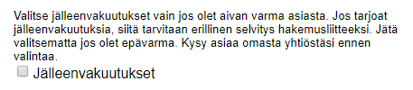

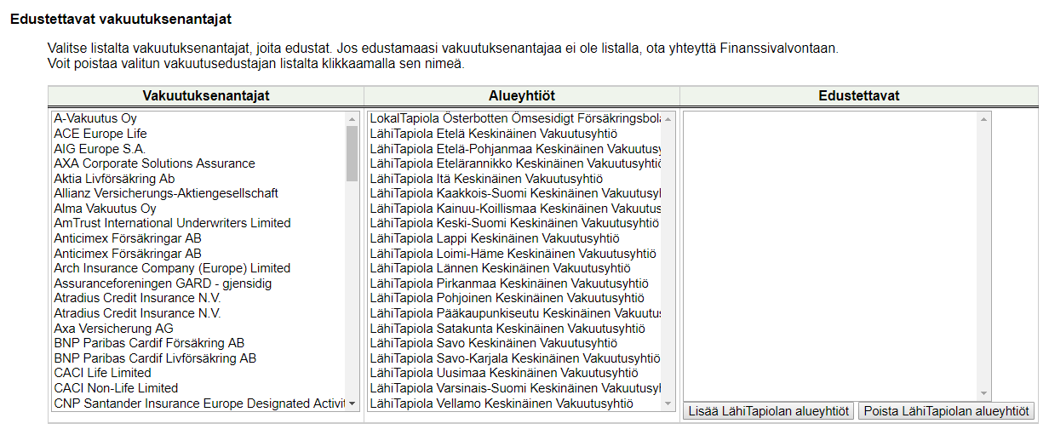
Rekisteröinti tehdään ainoastaan niiden vakuutusyhtiöiden asiamieheksi, joiden osalta hakemusliitteeksi toimitetaan liite A – vahvistus voimassaolevasta asiamiessopimuksesta ja ammattipätevyydestä.

Vakuutusyhtiöitä voi myös lisätä sen jälkeen, kun rekisteröinti asiamieheksi on tehty. Vakuutusyhtiön lisäys myöhemmin tehdään muutoshakemuksella. Silloin kirjaudutaan käyttäjätunnuksilla (toimitetaan sähköpostilla, kun rekisteröinti on valmis) omiin rekisteritietoihin järjestelmään > https://sol.itella.net/b/vakuutusedustajarekisteri/ ja tehdään maksuton muutoshakemus. Muutoshakemuksella ilmoitettu uusi vakuutusyhtiö lisätään rekisteritietoihin, kun muutoshakemus on käsitelty. Muutoshakemuksen liitteeksi tarvitaan lisättävän vakuutusyhtiön antama Liite A.

6. Valitse edustettavat vakuutusyhtiöt.

Voit lisätä vakuutuksenantajan klikkaamalla vakuutuksenantajan nimeä vasemmanpuoleisessa sarakkeessa. Pyydä vakuutuksenantajalta hakemusliitteeksi vahvistus voimassaolevasta asiamiessopimuksesta ja ammattipätevyydestä, liite A.

Voit poistaa valitun vakuutuksenantajan klikkaamalla vakuutuksenantajan nimeä oikeanpuoleisessa sarakkeessa ”Edustettavat”.

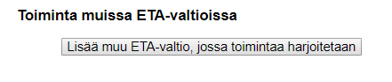
Lomakkeella kysytään myös kuinka monta henkilöä yrityksessä osallistuu vakuutusten tarjoamiseen. Luottolaitosten ja sijoituspalveluyritysten ei tarvitse rekisteröidä vähintään 30 % vakuutusten tarjoamiseen osallistuviksi, kuten muiden päätoimisten asiamiesyhtiöiden tulee tehdä.

Kun rekisteröinti on tehty, muutoksia rekisteritietoihin haetaan muutoshakemuksella, johon kirjaudutaan omilla käyttäjätunnuksilla. Esimerkiksi toiminnan alkaessa myöhemmin muissa ETA-valtioissa, voi siitä tehdä ilmoituksen muutoshakemuksella.

7. Jos vakuutusten tarjoamiseen liittyvää toimintaa on myös muissa ETA-valtioissa, täytä tiedot niistä klikkaamalla ”Lisää muu ETA-valtio, jossa toimintaa harjoitetaan”.
Vakuutusten tarjoamisesta vastaavat johtoon kuuluvat henkilöt.
Sen lisäksi voidaan tehtävään erityisesti nimittää myös esim. myyntijohtaja, jos hän vastaa edustamansa yrityksen harjoittamasta vakuutusten tarjoamisesta.
Hakemusmaksua menee aina yksi maksu per henkilö.
Sama henkilö voidaan merkitä yhdellä maksulla sekä vastaavaksi että johtoon kuuluvaksi.

Vakuutusten tarjoamisesta vastaavaksi erityisesti nimetty henkilö
8. Jos tehtävään nimetään erityisesti (johdon lisäksi) henkilö, lisää vastaavan henkilön/henkilöiden tiedot klikkaamalla ”Lisää” – nappia.

Voit lisätä henkilön syöttämällä tiedot tyhjiin kenttiin. Klikkaa sen jälkeen ”Lisää”-nappia, jolloin palaat pääsivulle.

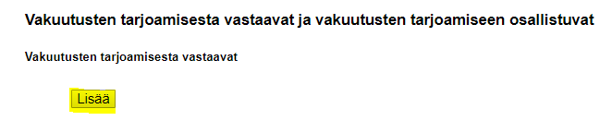

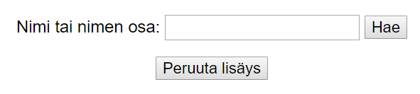

Jos henkilö on jo aiemmin merkitty rekisteriin, järjestelmä ilmoittaa siitä ja voit silloin hakea hänen tietonsa rekisteristä klikkaamalla ”Valitse rekisteristä vakuutusten tarjoamisesta vastaava” -nappia.

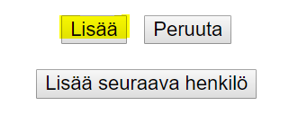

Kirjoita rekisterissä jo olevan henkilön nimi ja klikkaa ”Hae” -nappia.
Klikkaa sitten hakutuloksesta henkilön nimeä ja lisää hänet hakemukselle ”Lisää” -napilla.
Käytä ”Peruuta” -nappeja, jos et haluakaan lisätä henkilöä hakemukselle.

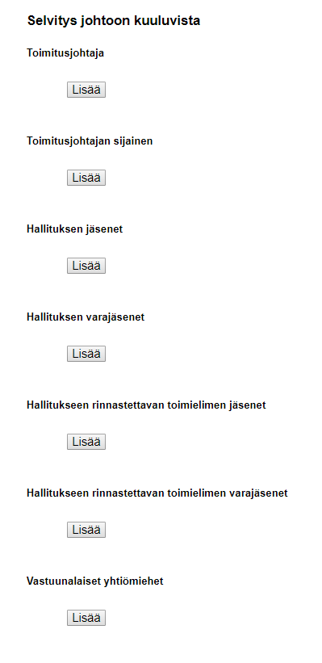
Johtoon kuuluvat henkilöt
9. Merkitse vakuutusedustajan johtoon kuuluvat.

Johtoon kuuluvat henkilöt merkitään samalla tavalla ”Lisää” – napilla, jonka jälkeen täytä tyhjät kentät tai jos henkilö on jo aiemmin merkitty rekisteriin, järjestelmä ilmoittaa siitä ja voit silloin hakea hänen tietonsa rekisteristä ”Valitse rekisteristä” -napilla.

Johtoon kuuluviksi henkilöiksi katsotaan LVT:n mukaan vakuutusedustajan
- toimitusjohtaja, toimitusjohtajan sijainen
- hallituksen jäsenet ja vara-jäsenet
- hallitukseen rinnastettavan toimielimen (kuten hallintoneuvoston) jäsenet ja varajäsenet
- kommandiittiyhtiön vastuunalaiset yhtiömiehet.
Merkitse rekisteriin kaikki ne henkilöt, jotka kaupparekisteriotteen mukaan kuuluvat yhtiön johtoon.

Huomaathan, että osakeyhtiölain mukaan hallituksella on oltava yksi varajäsen, mikäli sillä on vähemmän kuin kolme varsinaista jäsentä. Jos yhtiössäsi ei syystä tai toisesta ole kaupparekisteriotteelle merkittyä hallituksen varajäsentä vaikka varsinaisia jäseniä on yksi tai kaksi, tee muutos kaupparekisteriin ja ilmoita varajäsen myös rekisteriin.

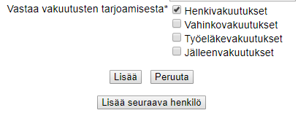
Omistajat ja muut määräysvallan tai läheiset sidokset omaavat
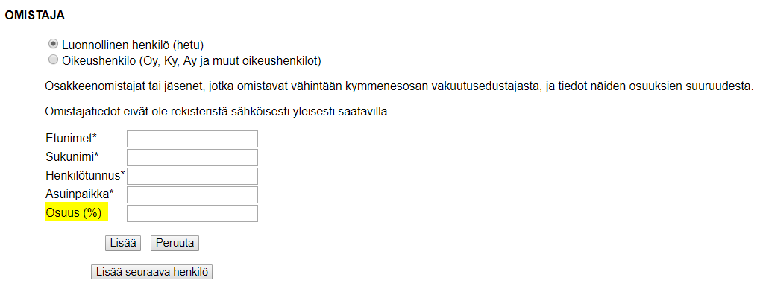
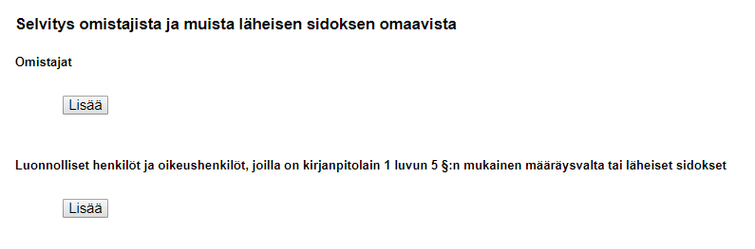
Merkitse tietoihin lisäksi omistusosuus prosentteina.

Omistajatiedot tulee täyttää Lisää-painikkeen kautta. Anna selitys, miksi omistaja puuttuu – kenttään kirjoitetaan ainoastaan jos lisättäviä omistajatietoja ei ole.

Omistajan lisääminen tehdään ”Lisää” – napilla ja täytetään sen jälkeen tyhjät kentät.

10. Merkitse hakemukselle omistajat, jotka omistavat suoraan tai välillisesti vähintään kymmenesosan vakuutusedustajasta.

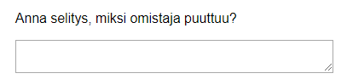
11. Merkitse ne, joilla on kirjanpitolain 1 luvun 5 §:n mukainen määräysvalta tai vakuutusyhtiölain 1 luvun 10 §:n mukainen merkittävä sidonnaisuus vakuutusedustajaan. Tarkoitettu määräysvalta syntyy esimerkiksi 50 % osakeyhtiön osakekannasta omistavalle ja läheinen sidos 20 % oikeushenkilöstä omistavalle.

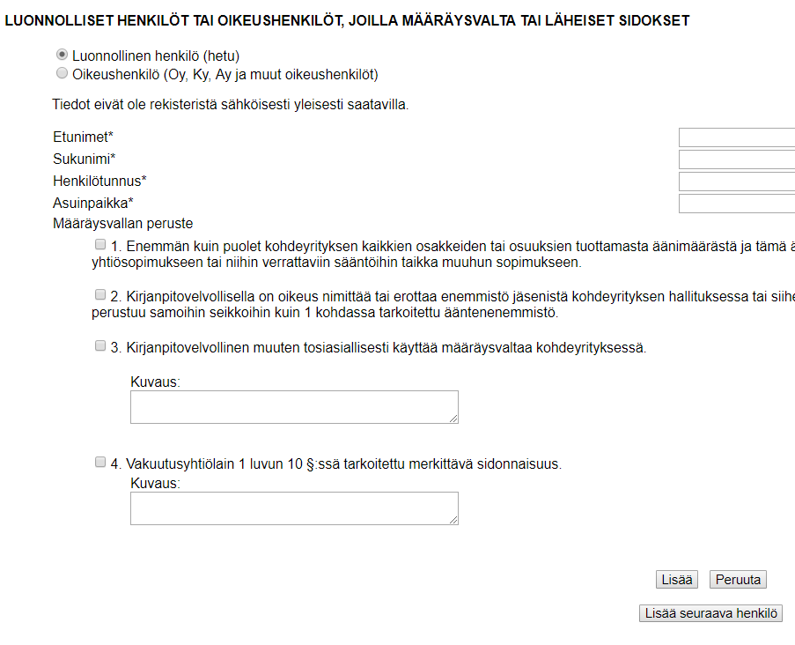

Määräysvalta tai läheiset sidokset vakuutusedustajaan -merkinnät tehdään ”Lisää” – napilla ja täytetään sen jälkeen tyhjät kentät.

Valitse määräysvallan peruste ja läheiset sidokset.

12. Lomakkeella kysytään yhtiön yhteyshenkilö vakuutusedustukseen liittyvissä asioissa, nimi, puhelinnumero ja sähköpostiosoite.
13. Seuraavaksi hakemuksella ilmoitetaan ja vahvistetaan tiedot siitä, että a) omistusosuudet tai läheiset sidokset eivät estä viranomaisten valvontatehtävien tehokasta hoitamista b) yhtiössä on nimetty toiminto, joka vastaa sisäisistä toiminta- ja menettelytavoista sekä arviointijärjestelmistä, joiden avulla yhtiö varmistaa, valvoo ja dokumentoi ammattipätevyysvaatimusten asianmukaista toteutumista c) yhtiössä on suunnitelma LVT:n 78 §:n 1 momentin mukaiseksi arkistoksi

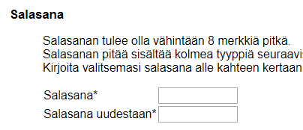

14. Valitse itsellesi salasana.

Salasanaa tarvitset myöhemmin, kun kirjaudut omiin rekisteritietoihisi.

Käyttäjätunnus tulee automaattisella sähköpostiviestillä silloin, kun rekisteröinti asiamieheksi tehdään.

Tunnus tulee oikeushenkilön tiedoissa annettuun sähköpostiosoitteeseen.

16. Seuraavassa vaiheessa pääset lisäämään liitteitä ja suorittamaan maksun.

15. Sinun pitää vahvistaa vielä ymmärtäneesi, että hakemusta ei tutkita ennen kuin kaikki selvitykset on toimitettu ja hakemusmaksu suoritettu. Vakuutat myös, että antamasi tiedot ovat oikein.

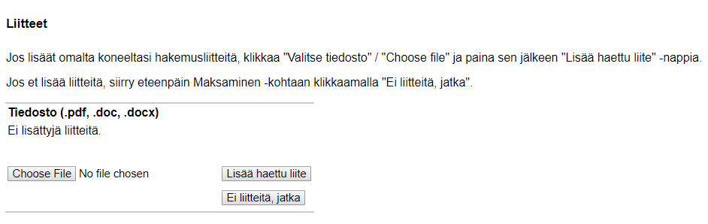
Liitteiden lisääminen
17. Tässä vaiheessa lisää hakemusliitteet.

- Hae ensin liite koneeltasi (esim. Choose File –painikkeella, joka on selainkohtainen teksti kyseisessä painonapissa).

- Lisää sen jälkeen haettu liite ”Lisää haettu liite” –napilla.

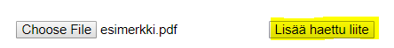
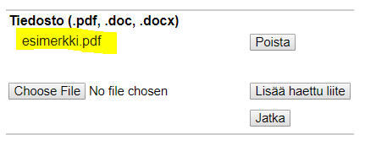

Vasta ”Lisää haettu liite” -napilla liite tallentuu sivulle. Huomaat sen siitä, että dokumentti siirtyy ylemmäs, tähän kohtaan, ja liitteen viereen ilmestyy painike ”Poista”, jolla voi vielä halutessaan poistaa liitteen.

Hae sen jälkeen seuraava mahdollinen liite koneeltasi ja lisää se tälle sivulle, kuten edellä.

Kun kaikki liitteet on haettu, siirry eteenpäin maksuvaiheeseen ”Jatka”-napilla.

Huomaa, että takaisin hakemuslomakkeelle ei enää pääse. Hakemusta ei voi myöskään täydentää lähettämisen jälkeen. Jos hakemuslomakkeella meni jokin väärin, voit tehdä uuden hakemuksen.

Maksaminen
18. Tämän jälkeen siirryt maksamisvaiheeseen. Rekisteröintimaksu suoritetaan samalla, kun hakemus täytetään.
Vaihtoehtoina ovat yleisimmät verkkopankit, Visa, Master ja Mobilepay.
Jos keskeytät maksamisen, hakemus ei tule Fivaan käsittelyyn. Täytä siinä tapauksessa hakemus uudelleen. Paytrail lähettää automaattiviestin hakemuksella antamaasi sähköpostiosoitteeseen onnistuneesta maksusta.
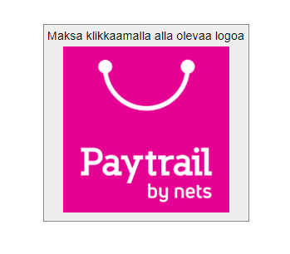

Liitteet
- Ote kaupparekisteristä, yhdistysrekisteristä tai säätiörekisteristä
- Oikeusrekisterikeskuksen antama ote konkurssi- ja yrityssaneerausrekisteristä
- Liite A - Vakuutuksenantajan antama vahvistus voimassaolevasta asiamiessopimuksesta
- Fit & proper VT – lomakkeella selvitys LVT:n 16 §:n mukaisesta hyvämaineisuudesta
Fit ja proper VT – lomaketta toimitetaan kustakin henkilöstä yksi kappale. Toimita fit ja proper VT – lomake niistä seuraavassa luetelluista henkilöistä, jotka kaupparekisteriotteen mukaan kuuluvat yhtiönne johtoon:
- toimitusjohtaja ja hänen sijaisensa
- hallituksen jäsenet
- vastuunalaiset yhtiömiehet
- hallintoneuvoston ja siihen rinnastettavan toimielimen jäsenet
Toimita fit ja proper VT – lomake lisäksi seuraavista henkilöistä:
- henkilöt, joilla on suoraan tai välillisesti vähintään kymmenesosa osakeyhtiön osakkeista tai osakkeiden tuottamasta äänivallasta tai, jos kyseessä on muu yhteisö kuin osakeyhtiö, vastaava omistus- tai määräämisvalta
- vakuutusten tarjoamisesta vastaavasta/vastaavista henkilöistä

- Liite C. Yhtiön kirjallinen vahvistus, että henkilöstö on hyvämaineinen.
Teidän tulee pyytää näiltä henkilöiltä, joita ei rekisteröidä, mutta jotka osallistuvat vakuutusten tarjoamiseen
- kirjallinen vakuutus, että he ovat sääntelyn edellyttämällä tavalla hyvämaineisia.
Tähän voitte käyttää omaa vapaamuotoista lomakepohjaa ja nämä henkilöiden kirjalliset vakuutukset tulee pyydettäessä esittää Finanssivalvonnalle.

Lomakepohjat löytyvät osoitteesta
https://www.finanssivalvonta.fi/vakuutus/toimiluvat-ja-rekisterointi/vakuutusedustajat/ > Vakuutusedustajaksi rekisteröityminen
Päätoiminen yhtiö
Liite A Vahvistus voimassaolevasta asiamiessopimuksesta ja ammattipätevyydestä (yhtiö)
Liite C Vahvistus hyvämaineisuudesta (päätoiminen yhtiö)
Fit ja proper – lomake VT (päätoiminen yhtiö)

